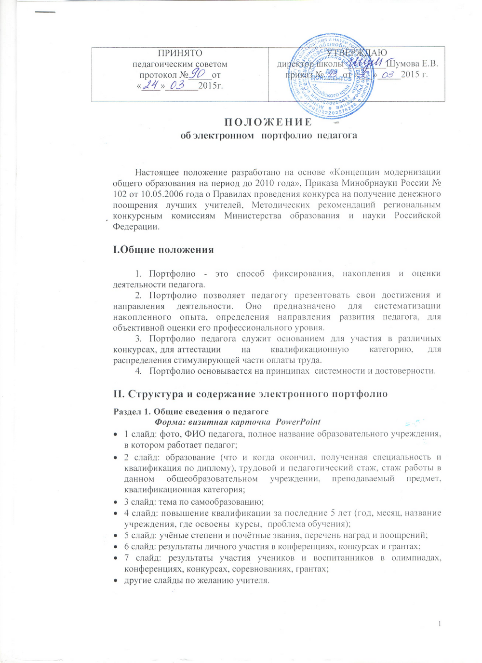

Форма: папка Word с вложенными папками
- 1 папка: материалы с результатами освоения учащимися образовательных программ и сформированности у них ключевых компетентностей по преподаваемому предмету; сравнительный анализ деятельности педагогического работника за 3 года на основании:

  - тестов обученности
  - контрольных срезов знаний
  - участия учеников в школьных, районных, областных, окружных, всероссийских, международных олимпиадах, конкурсах и т.д.;
- 2 папка: результаты промежуточной и итоговой аттестации учащихся;
- 3 папка: наличие медалистов, прошедших итоговую аттестацию по предмету у данного учителя;
- 4 папка: поступление в вузы по специальностям педагогической или связанной с предметом.

Раздел 3. Нормативные документы
Форма: папка Word с вложенными папками
- 1 папка: государственные программы по предмету;
- 2 папка: Федеральный компонент государственного стандарта;
- 3 папка: инструктивно-методические письма по предмету;
- 4 папка: критерии эффективности урока (занятия);
- 5 папка: карта (план) самоанализа урока (занятия);
- 6 папка: положения о едином орфографическом режиме, положения о конференциях, конкурсах, выставках и т.д..

Раздел 4. Повышение квалификации
Форма: папка Word с вложенными папками
- 1 папка: результаты повышения квалификации
№ п/п | вид документа | номер документа, дата выдачи | название курсов или дополнительного образования | количество часов обучения | срок обучения | место обучения
- 2 папка: результаты аттестации
№ п/п | дата аттестации | результат аттестации | аттестационная комиссия

Раздел 5. Научно-методическая деятельность
Форма: папка Word с вложенными папками

- 1 папка: список программного и учебно-методического обеспечения предмета, обоснование выбора педагогом образовательной программы и комплекта учебно-методической литературы (УМК);
- 2 папка: календарно-тематическое планирование;
- 3 папка: материалы с обоснованием выбора педагогом в своей практике средств педагогической диагностики для оценки образовательных результатов;
- 4 папка: использование современных образовательных технологий, в том числе и информационно-коммуникационных, технологий обучения и воспитания детей с проблемами развития и т.п.;
- 5 папка: открытые уроки, занятия, мероприятия, мастер-классы:

№ п/п | тема | предмет | тип урока | форма проведения | дата проведения | класс | уровень (школьный, муниципальный, региональный)

- 6 папка: работа в методических объединениях, экспертных советах, сотрудничество с методическими центрами, клубами, другими учреждениями:

№ п/п | дата | название мероприятия | уровень мероприятия | форма участия

- 7 папка: участие в профессиональных и творческих педагогических конкурсах;
- 8 папка: участие в предметных, тематических декадах (неделях);
- 9 папка: организация и участие в проведении семинаров, «круглых столов», конкурсов, конференций и т.п.;
- 10 папка: научные исследования;
- 11 папка: разработка авторских программ, элективных курсов, факультативов

№ п/п | вид разработки | название | класс | год создания

- 12 папка: наличие публикаций по проблемам обучения, развития, воспитания детей, подготовка творческих отчетов, рефератов, докладов, статей

№ п/п | название публикации | год публикации (выступления, печати) | место публикации

Раздел 6. Внеурочная деятельность по предмету
Форма: папка Word с вложенными папками
- 1 папка: лучшие творческие работы, рефераты, учебно-исследовательские работы, проекты, выполненные учащимися по предмету;
- 2 папка: победители олимпиад, конкурсов, соревнований, интеллектуальных марафонов и др.;
- 3 папка: сценарии мероприятий, фотографии и видеосюжеты с записью проведенных мероприятий, (выставки, предметные экскурсии, КВН, брейн-ринги и т.п.);
- 4 папка: программы кружковых занятий.

Раздел 7. Учебно-материальная база
Форма: папка Word с вложенными папками
- 1 папка: список методической литературы, словарей и другой справочной литературы по предмету;
- 2 папка: список наглядных пособий (макеты, таблицы, схемы, иллюстрации, портреты и др.);

- 3 папка: наличие технических средств обучения (компьютер, проектор, экран, телевизор, видеомагнитофон, музыкальный центр, диапроектор и др.).;
- 4 папка: компьютерные средства обучения (программы
виртуального эксперимента, контроля знаний, мультимедийные электронные учебники и т.п.);
- 5 папка: наличие дидактического материала, сборников задач, упражнений, примеров, рефератов, сочинений и т.п.;
- 6 папка: измерители качества обученности учащихся: контрольные работы, тесты, проверочные задания и т.п..

Раздел 8. Выполнение функции классного руководителя (возможно в «Электронном порфолио класса)
Форма: папка Word с вложенными папками
- 1 папка: наличие программы развития классного коллектива (цель воспитывающей деятельности классного руководителя, приоритетные направления деятельности, основные положения программы, осуществление мониторинга эффективности программы на уровне личности ребенка);
- 2 папка: эффективность реализации Закона РФ «Об образовании» в части его обязательности и доступности (положительная динамика в снижении пропусков уроков, отсутствии отсева, правонарушений, расширении возможностей продолжения образования на старшей ступени школы);
- 3 папка: динамика состояния здоровья обучающихся;
- 4 папка: выявление уровня развития детского коллектива;
- 5 папка: результаты участия воспитанников в школьных мероприятиях, в социально-значимых проектах и акциях различной направленности;
- 6 папка: охват учащихся дополнительным образованием;
- 7 папка: работа с родителями;
- 8 папка: методическая копилка.

Раздел 9. «Моё педагогическое кредо»
Форма: папка Word с вложенными папками
- 1 папка: представление своей профессиональной позиции с основными ценностями, определяющими отношение к ученикам (воспитанникам) и коллегам;
- 2 папка: цитаты, отрывки из документов, мнения, созвучные педагогу.

Раздел 10. Отзывы о педагогической деятельности учителя (педагогического работника) и ее результатах
Форма: папка Word с вложенными папками
В данном разделе могут быть представлены отзывы руководителей разных уровней о педагоге, отзывы коллег, родителей, выпускников, данные внутришкольного мониторинга качества образования, реализуемого учителем, статьи о педагоге.
В него могут быть помещены грамоты, благодарности и т.д.
№ п/п | дата | уровень | содержание | вид

Раздел 11. Общественная деятельность учителя (педагогического работника)
      - Форма: папка Word с вложенными папками
- 1 папка: в профсоюзной организации школы;
- 2 папка: в школьной аттестационной комиссии;
- 3 папка: в экспертных комиссиях (группах);
- 4 папка: руководитель методического объединения, в методическом совете школы;
- 5 папка: в органах государственно-общественного управления.
В данный раздел могут быть помещены материалы, свидетельствующие о результативности общественной деятельности учителя (педагогического работника): свидетельства о наградах, грамоты, благодарности.

III. Деятельность педагога по созданию электронного портфолио
- Портфолио оформляется в электронном виде.
- Состав электронного портфолио зависит от конкретных задач, которые ставит перед собой учитель.
- Электронное портфолио формируется самим педагогом.
- Электронное портфолио может храниться на любом электронном носителе.
- Педагог представляет материалы электронного портфолио администратору школьного сайта, который обеспечивает размещение материалов электронного портфолио на сайте школы.
- Материалы электронного портфолио педагога размещаются на школьном сайте в соответствие с нормами конфиденциальности.
- Каждый отдельный материал, включенный в портфолио, должен датироваться.
- Каждый раздел может дополняться фото- и видеоматериалами.
- Сведения из электронного портфолио могут быть распечатаны на бумажных носителях, заверены подписью директора и печатью учреждения и выданы учителю. Копии сведений хранятся в личных делах педагогов.
- Электронное портфолио учителя, размещенное на сайте школы, является дополнением и подтвержением к заявленным баллам в критериях для начисления стимулирующих выплат.

